Instructiuni programare cu ez-Circuit

PROIECTUL
Ne propunem sa utilizam un automat programabil (model PIC-AP10) pentru a aprinde un LED care va functiona o durata de timp prestabilita - sa zicem 5 secunde. In loc de LED poate fi orice alt element , de exemplu: un releu, un bec, o sonerie etc. conectate la orice iesire disponibila a modulului. Acum este suficient sa observam doar un LED conecat la iesirea B2 (existent pe modul).
Pornirea se va face de la un buton cu revenire SB0, conectat la intrarea B0 (exista pe modul).
Pornind de la acest proiect se poate adauga orice alt element dorit: inca un buton, inca un consumator, temporizari diferite etc.

Schema de principiu va fi urmatoarea:

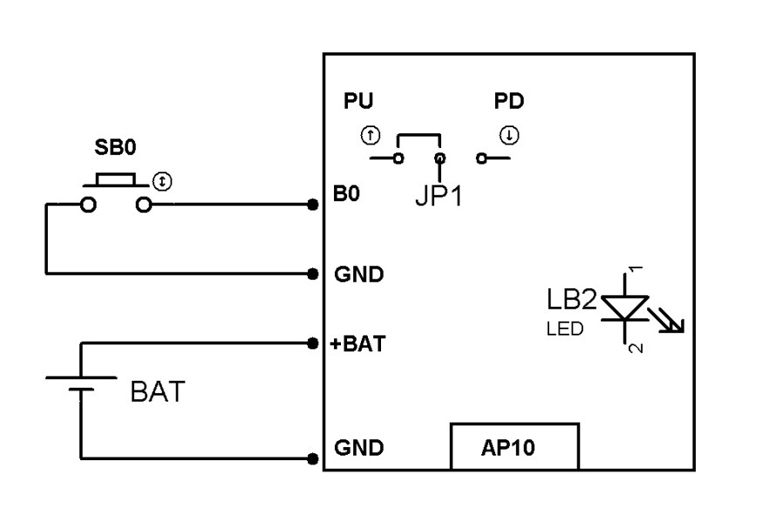
Vom utiliza butonul SB0 de pe modul si vom observa LED-ul LB2.
Jumper-ul JP1 corespunzator B0, va fi conecat in pozitia PU (pull-up) pentru ca butonul este conectat la masa. In acest fel se asigura nivel logic 1 cind butonul nu este apasat si nivel logic 0 cind este apasat.
Un buton extern poate fi conectat si la tensiunea de alimentare.
In acest caz JP1 va fi conectat la PD.

Desigur, ne intereseaza de aici urmatoarele:
-butonul este conectat la intrarea B0
-LED-ul este conectat la iesirea B2
-modulul AP este alimentat la +BAT si GND.
De fapt acestea sint cele mai importante informatii pentru a concepe programul. Aceste informatii se utilizeaza cind concepem un proiect cu un modul AP (ce intrari si ce iesiri utilizam).

Se poate utiliza SB1 in loc de SB0 sau orice buton conectat extern.
Se poate utiliza orice iesire A6-7,B4-5 la care se conecteaza un LED in serie cu un rezistor sau un releu.
Pentru detalii vedeti specificatia tehnica a modulului.

1.Instalarea programelor
Descarcati si instalati programul ezCircuit FREE. Acesta va fi utilizat pentru a desena schema utilizata in automatizare. Gasiti instructiuni in sectiunea Download.
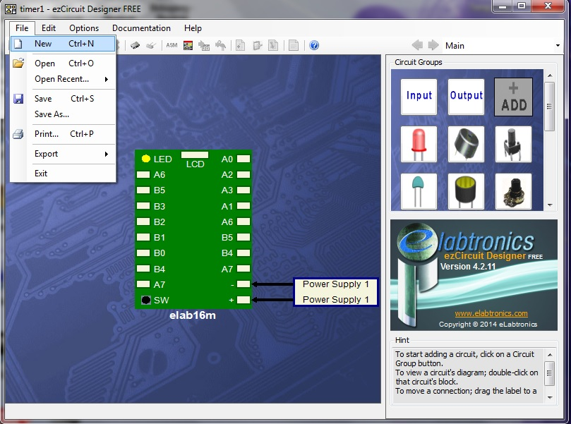
Lansati porogramul ezCircuit FREE si selectati File/New pentru a incepe un nou proiect.

In fereastra nou aparuta completati numele proiectului (Name) si folderul (Location) unde doriti sa salvati proiectul. Puteti utiliza Browse pentru a alege calea dorita. Apasati OK.
Proiectul nostru va avea numele timer10.

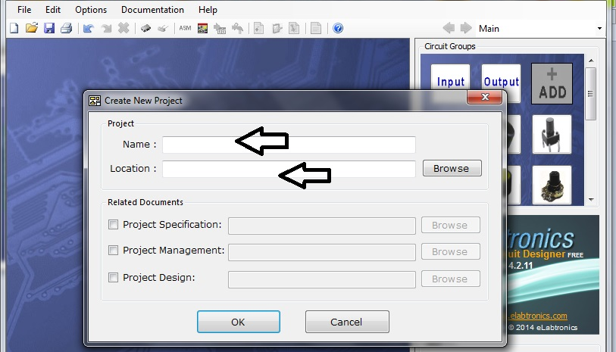
Selectati Options/Chip Selection:

Va apare fereastra urmatoare in care va trebui sa slectati tipul automatului utilizat.
Selectati elab16m pentru AP10. Apasati OK.
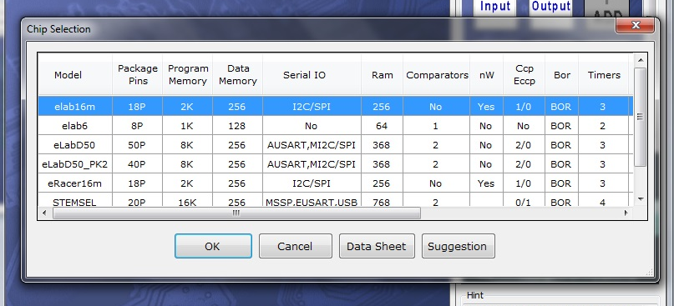

Observati imaginea automatului programabil. Acesta are disponibile urmatoarele resurse:
-terminalele de alimentare + si – care corespund in realitate la +BAT si, respectiv, GND
-terminale programabile intrari/iesiri A0,A1,A2,A3,B0,B1
-iesiri A6,A7,B4,B5
-iesiri cu LED-uri la B2 si B3

Conform documentatiei tehnice a modulului PIC-AP10 avem la dispozitie urmatoarele:
INTRARI: A0,A1,A2,A3,B0,B1
IESIRI: A6,A7,B4,B5

Daca suprapuneti cursorul peste terminale veti observa o scurta descriere pentru fiecare dintre acestea. Unele terminale pot avea mai multe functii programabile. In principiu, functiile de baza sint:
-intrari digitale (la ele se conecteaza butoane sau senzori de tip contact)
-intrari analogice (la ele se conecteaza semnale analogice provenite de la potentiometre, senzori de lumina, de presiune, de temperatura etc)
-iesiri digitale (la ele se conecteza LED-uri, motoare, relee etc)
Pentru o descriere completa a posibilitatilor de conectare trebuie consultata documentatia automatului programabil utilizat.

Acum putem incepe “desenarea” schemei.
Selectati pe panoul cu componente din dreapta imaginea butonului (clic pe butonul stinga, pe imagine).

Selectati din lista derulanta linia Pull Up (Active Low) deoarece butonul nostru este conectat la masa si va activa cind este apasat, adica intrarea va fi in starea Low =0V.

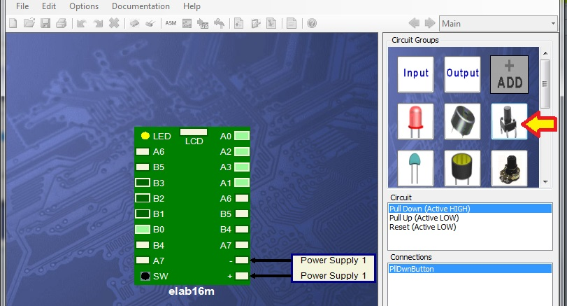
Daca suprapuneti cursorul peste terminalul B0 va apare descrierea functiilor posibile . Noi vom folosi terminalul pe post de intrare digitala – fiindca semnalul va fi doar +5V sau 0V datorita butonului si conexiunii de Pull-up cu rezistorul de pe modul . Asignarea in mod digital se face automat deoarece se conecteaza un element cu doua stari – butonul.
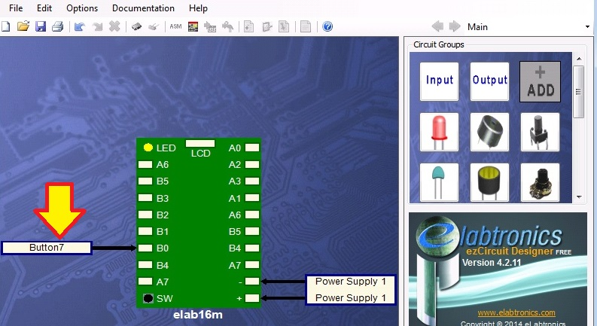
Dati clic pe dreptunghiul din dreptul lui B0. Imaginea se va schimba in urmatoarea :

Se observa aparitia conexiunii unui buton denumit automat Button7. Denumirea se poate schimba dar acum nu este cazul (pentru modificare se da clic dreapta pe Button7.

Acum vom conecta o iesire. Vom utiliza un LED. Selectam imaginea LED-ului si apoi din lista selectam Active HIGH deoarece dorim ca atunci cind iesirea este HIGH (adica 1 logic) sa se aprinda LED-ul.
Putem selecta un releu , un buzzer sau un tranzistor.

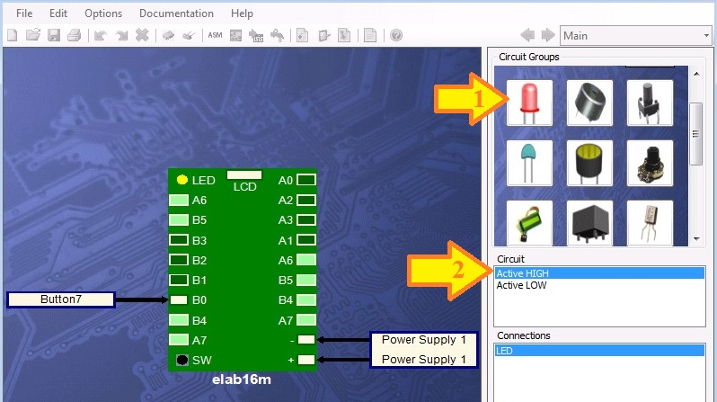

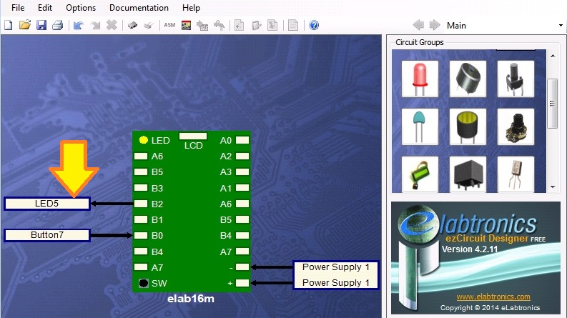
Dam clic pe B2 si vom avea conectat LED-ul . Acesta se denumeste automat LED5. Denumirea se poate schimba, dar acum nu ajuta.

Desenarea schemei a luat sfirsit. Similar se pot adauga si alte elemente utilizind panoul din dreapta.
Elementele gri nu se pot selecta in versiunea free dar nici nu sint extraordinar de utile.

Acum va trebui sa salvam schema . Selectati File/Save.

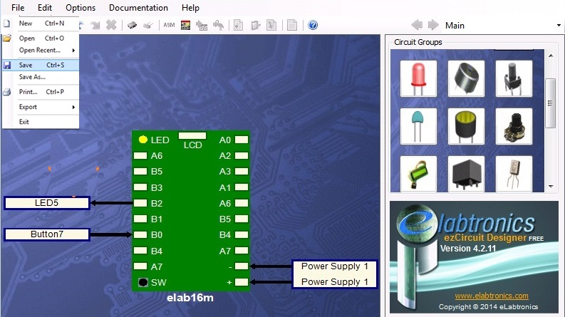

Ultima operatiune aici: trimitem schema la programul CoreChart. Acesta va fi utilizat pentru programare. Selectati imaginea marcata cu sageata si se va deschide CoreChart FREE.

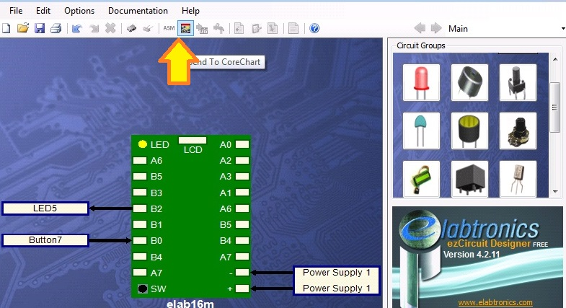

Imaginea initiala va fi urmatoarea. Aici se observa un program de test deja scris dar care nu este util.
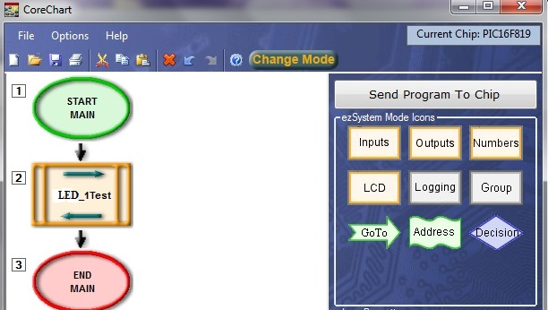

Vom sterge acest program. Clic dreapta pe blocul LED_1Test. Stergeti selectind Delete.

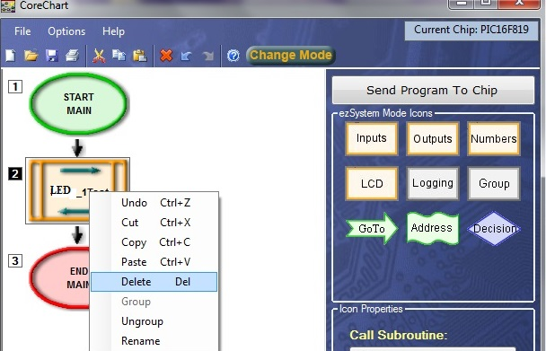

Vor ramine doar inceputul (START MAIN) si sfirsitul programului (END MAIN).

Vom face acum citeva setari pentru acest soft. Apasati Change Mode. Veti primi o avertizare fara mare importanta acum. Apasati OK pentru a inchide fereastra de averizare. La fel, urmatoarea.

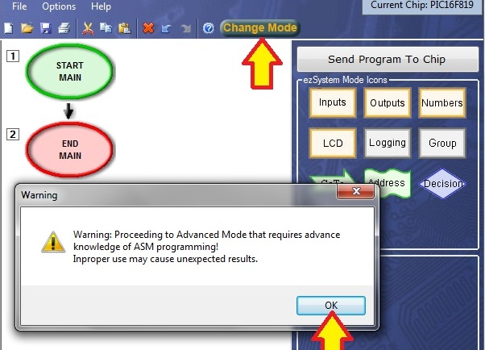
In partea dreapta vor apare alte butoane (se pot utiliza de avansati) iar in zona de meniuri vor apare titluri noi. Selectati Options/Chip Configuration.

In fereastra nou aparuta deselectati Before initializing port A…. (sageata 1) si apoi apasati Apply changes (sageata 2).

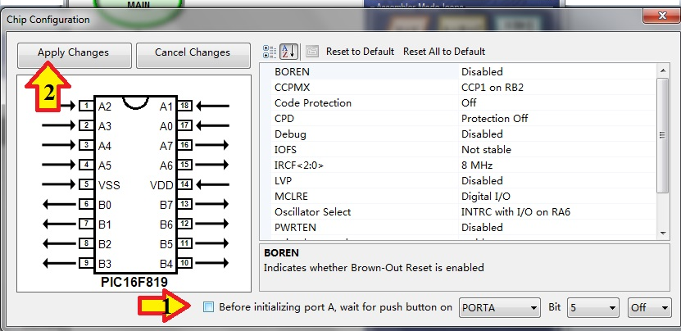

Este momentul sa salvam proiectul (programul). Selectati File/Save:

Mentionam ca se poate utiliza si Save As…
Apoi se va redenumi proiectul oricum doriti.
Noi l-am denumit tutor10.

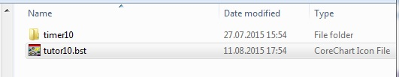

Selectati iarasi Change Mode pentru a reveni la modul simplu de utilizare a softului.

Citeva cuvinte despre acest program care va fi implementat si despre programare.

Dupa alimentarea montajului electronic cu modulul AP sistemul va functiona astfel :
-va astepta apasarea butonului (care va fi un buton existent pe placa sau conectat in exterior)
-dupa apasarea butonului va activa iesirea la care este conectat LED-ul (B2)
-se va porni o temporizare (timer) cu durata stabilita (5 secunde)
-dupa expirarea timpului programat (a timer-ului) se va da comanda de dezactivare a iesirii
-programul va reincepe executia de la inceput (START)

Este clar ca in program vom folosi elemente de programare (imagini) care :
-citesc intrarea unde este conectat butonul
-pornesc un timer
-activeaza / dezactiveaza o iesire
-realizeaza intoarcerea (salt) la inceputul programului

Implementarea programului

Vom incepe sa “scriem”programul.
-Selectati (1) pe panoul din dreapta butonul Inputs (intrari) pentru ca dorim sa citim butonul care este conectat la o intrare (B0)
-Selectati (2) Digital_In fiindca intrarea este digitala (are doar doua valori 1 sau 0 logic adica 5V sau 0V)
-Selectati (3) sageata neagra indicata mai jos .

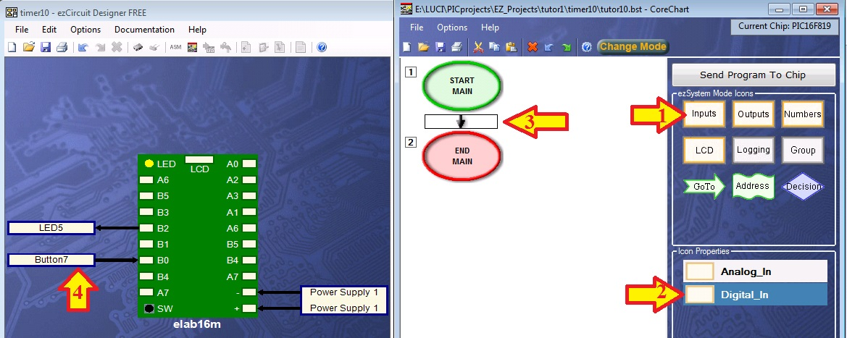
Observati legatura cu programul de desenare a schemei ezCircuit Designer: butonul este conectat la pinul B0 al modulului (si in realitate la pinul B0 al circuitului integrat PIC16F819). Acesta a aparut si in descrierea din fereastra de parametrizare (cu numele Button7).

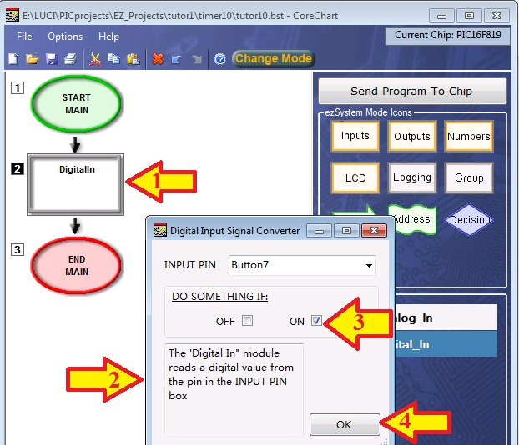
Va apare un dreptunghi notat 2 ce contine textul DigitalIn:

Dati dublu clic pe dreptunghiul 2 (1). Se va deschide o fereastra (2) unde se poate parametriza citirea intrarii la care este conectat butonul. Intr-adevar, avem nevoie sa programam in asa fel incit citirea intrarii sa realizeze ceva (DO SOMETHING IF).

Vom selecta ON (3) si vom apasa OK (4).

Acum in programul nostru (grafic) a aparut un nou element: blocul numerotat 3.
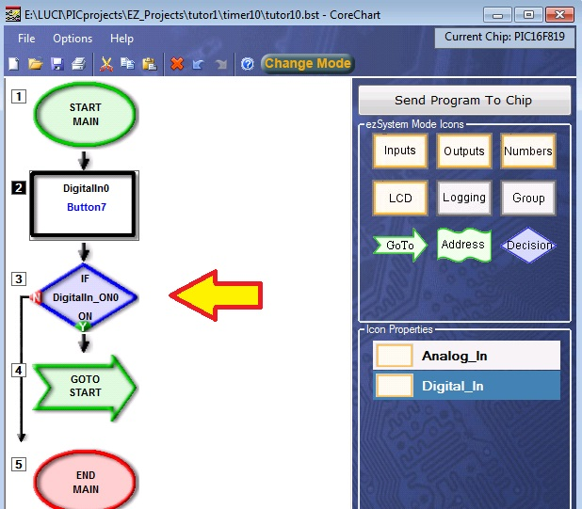
Acesta se numeste element de decizie.

Pe baza starii intrarii B0 ( a butonului) se poate lua o decizie: fie se revine la START (inceput program) fie se merge la END MAIN (sfirsit program).
Programul nu este, insa, gata.

In continuare vom introduce si iesirea la care se conecteaza LED-ul.
Selectati Outputs apoi OnOffPin si dati clic unde indica sageata notata 3.

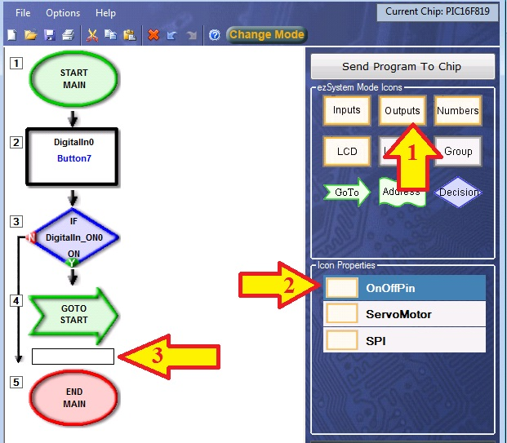

Va apare un nou element: iesirea notata 5.

Acum va trebui sa parametrizam iesirea adica sa ii alocam o valoare (poate fi actionata adica valoare 1 logic sau neactionata adica valoare logica 0).
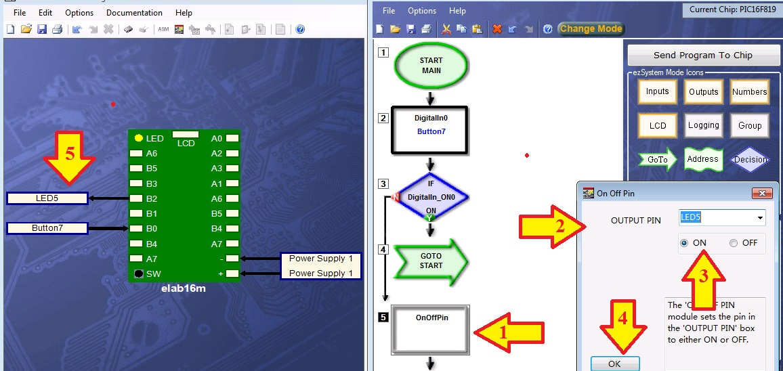

Vedeti alocarea iesirii in schema initiala pe pinul B2 al modulului dar si al circuitului integrat PIC16F819. Daca se da dublu clic pe blocul de iesire (1) se deschide o noua fereastra (2).
Selectati ON (3) fiindca acum dorim sa activam iesirea si apoi OK (4).

Acum vom introduce temporizarea. Selectati Numbers, derulati lista de jos si selectati TimeDelay.
Aceasta este denumirea utilizata pentru circuitul de temporizare.
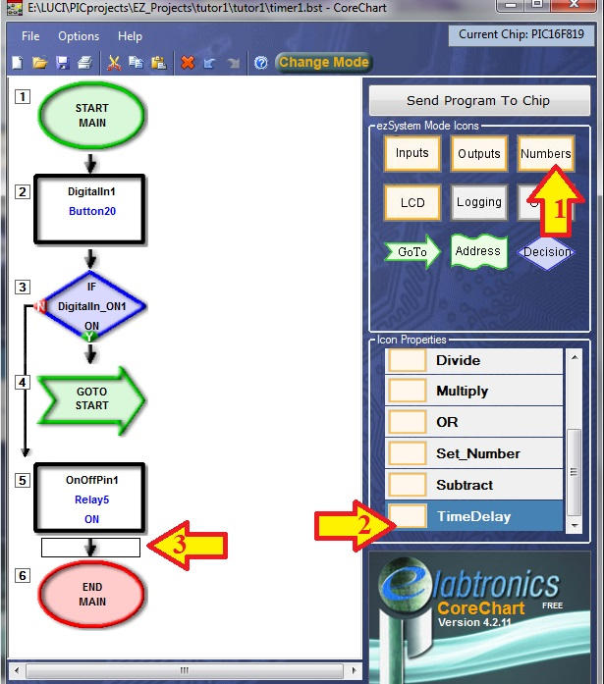
Selectati apoi zona indicata de sageata 3.
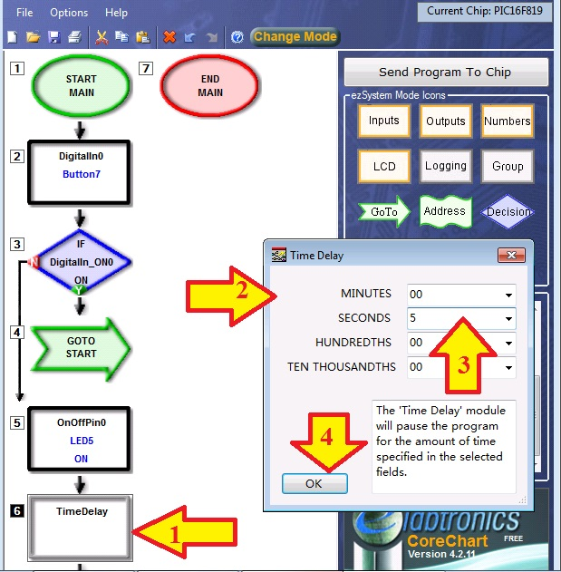
Elementul de temporizare va fi introdus.

Va trebui sa parametrizam acest element.

Dati dublu clic pe TimeDelay (1) si se va deschide o noua fereastra (2).
Scrieti 5 la SECONDS (3) si apasati OK (4).

In continuare introducem o noua stare a iesirii deoarece dupa expirarea timpului iesirea trebuie sa se opreasca (sa treaca in 0 logic, OFF).
Secventa este cea deja utilizata: selectati Outputs (1), OnOffPin(2) si dati clic sub casuta TimeDelay (3).
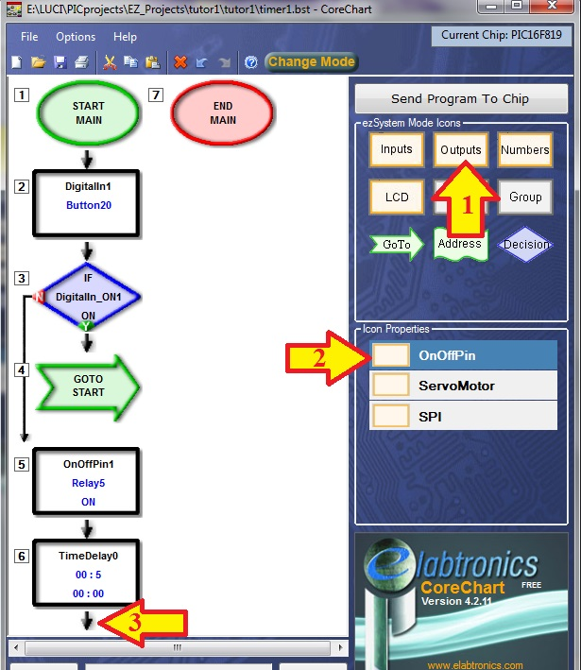

Acum parametrizam iesirea - adica ii alocam o valoare. In acest caz ii alocam valoarea 0 fiindca timpul a expirat.
Procedam ca mai inainte: dublu clic pe iesire (1), se deschide o noua fereastra, se selecteaza OFF (2)
apoi se apasa OK (3).
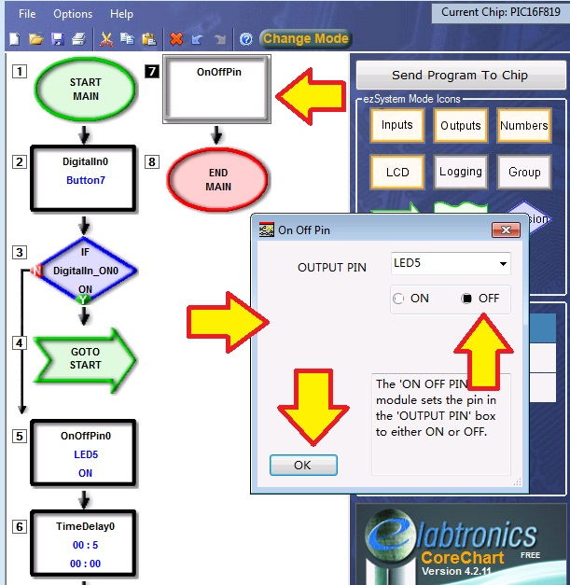

In principiu programul este gata dar va trebui sa revina la inceput (START) pentru a reincepe un nou ciclu la apasarea butonului.

Vom introduce o instructiune de salt (GoTo) care va dirija executia spre inceputul programului.
Selectati GoTo (1) apoi START (2) si dati clic unde indica sageata 3.

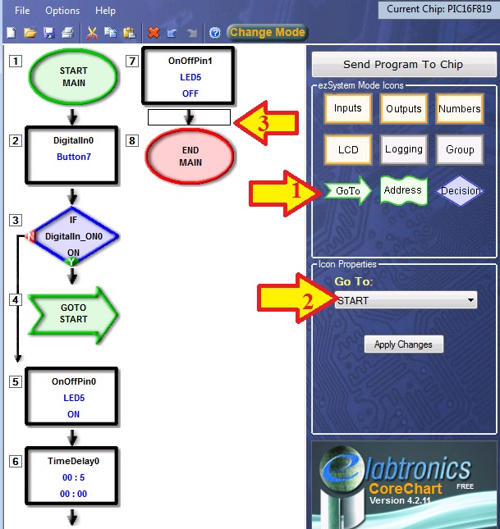

Programul final va arata ca in imaginea urmatoare:
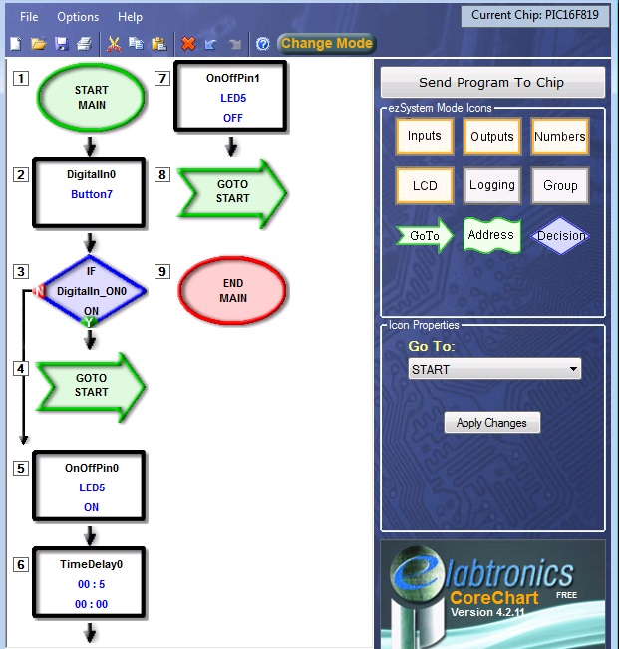

Legenda:

1=START program
2=citire intrare
3=decizie in functie de starea intrarii B0
4= -daca nu s-a apasat butonul intrarea este 1 logic (ON) si se merge inapoi la START
-daca s-a apasat butonul intrarea este 0 logic (OFF) si se merge la (5)
5=iesirea B2 se activeaza (ON)
6=se porneste TimeDelay si se asteapta 5 secunde (iesirea este activa in acest timp)
7=timpul a expirat si iesirea B2 se dezactiveaza (OFF)
8=se sare inapoi la START pentru a se relua programul
9=sfirsit program END MAIN (fara semnificatie in acest caz); daca lipsea elementul 8 atunci programul se oprea trecind la 9 (acesta ar fi fost pasul 8, de fapt) repornirea se putea face dupa oprirea si repornirea alimentarii modulului (reset).

Acum trebuie sa transformam programul grafic intr-un fisier ce poate fi incarcat in microcontroler.
Apasati butonul Sent Program To Chip.
Programul va fi asamblat si se va crea un fisier tutor10 .hex in folderul de lucru.

Pentru programarea microcontroler-ului procedati astfel:
-descarcati si instalati programul PICKIT2 de la Microchip. Gasiti instructiuni de descarcare si instalare in sectiunea Download.
-opriti alimentarea modulului
-treceti jumperul RUN/PROG pe pozitia PROG
-conectati programatorul la PC
-lansati programul PICKIT2
-conectati programatorul la portul ICSP al modulului (atentie la pini)
-incarcati fisierul tutor10.hex (se gaseste in folderul proiectului)

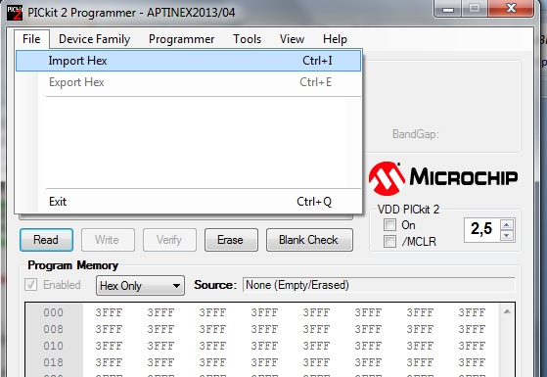

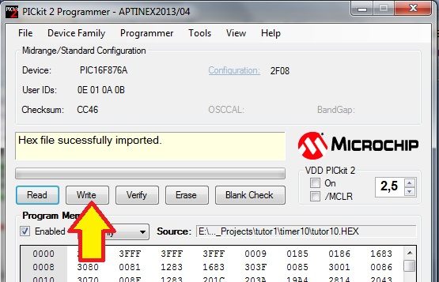
-selectati WRITE

-dupa scriera corecta

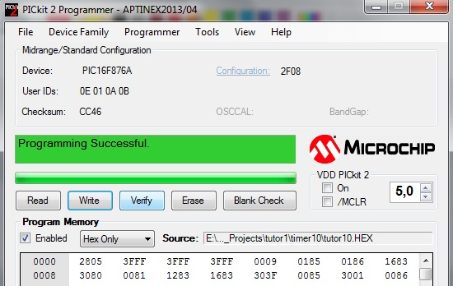

-decuplati programatorul de la modul
-puneti jumperul RUN/PROG pe RUN
-alimentati modulul
-testati functionarea

Alternativ puteti scoate circuitul integrat din soclu (dupa oprirea alimentarii) si il puteti introduce in adaptorul livrat, in soclul destinat pentru IC cu 18 pini.

